PHỤ LỤC

HƯỚNG DẪN KÊ KHAI CUNG CẤP THÔNG TIN
TÊN ĐỀ TÀI LUẬN VĂN TỐT NGHIỆP

Bước 1: Sinh viên đăng nhập tài khoản cá nhân trên cổng thông tin đào tạo tín chỉ: www.dangkytinchi.hvtc.edu.vn
Bước 2: Trên thanh CHỨC NĂNG bên trái màn hình. Căn cứ nội dung yêu cầu cung cấp tên đề tài luận văn ngành 1 hoặc ngành 2, sinh viên lựa chọn click chuột trái vào nút Đăng ký tên đề tài TN (Ngành 1) hoặc Đăng ký tên đề tài TN (Ngành 2) (minh họa hình 1)

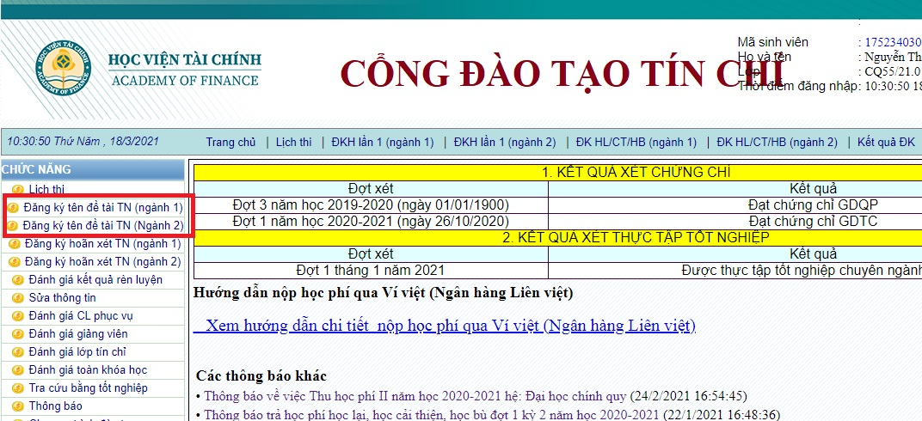
Hình 1

Bước 3: Sinh viên nhập đầy đủ, chính xác các thông tin cần cung cấp vào bảng như: Tên đề tài, tóm tắt, tên giảng viên hướng dẫn. Lưu ý: thiết lập font chữ chẩn Times New Roman, trình bày đúng thể thức văn bản, tên đề tài viết chữ thường (không được viết toàn bộ chữ in hoa, trừ chữ cái đầu câu hoặc danh từ riêng,...) (minh họa hình 2)
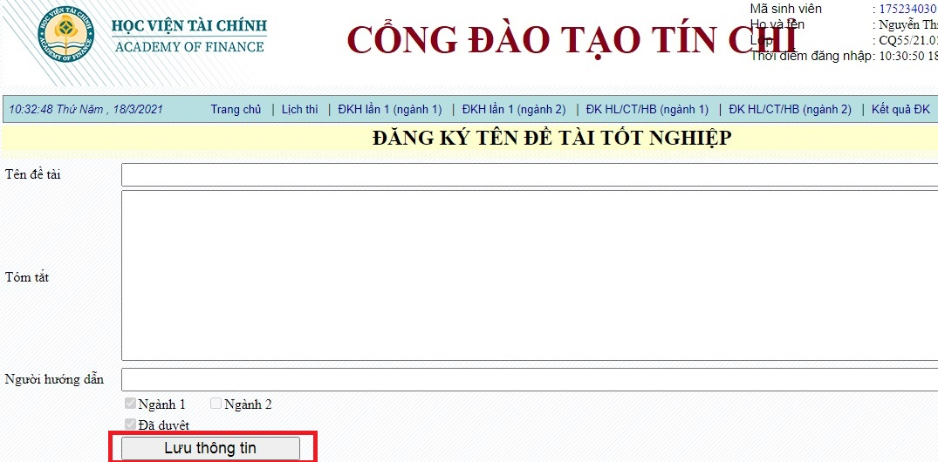
Hình 2

Bước 4: Sau khi đã nhập xong đầy đủ thông tin, sinh viên kiểm tra lại tính chính xác của thông tin vừa nhập trước khi click chọn nút Lưu thông tin.

